Телескопический погрузчик REDSTAR TL2500

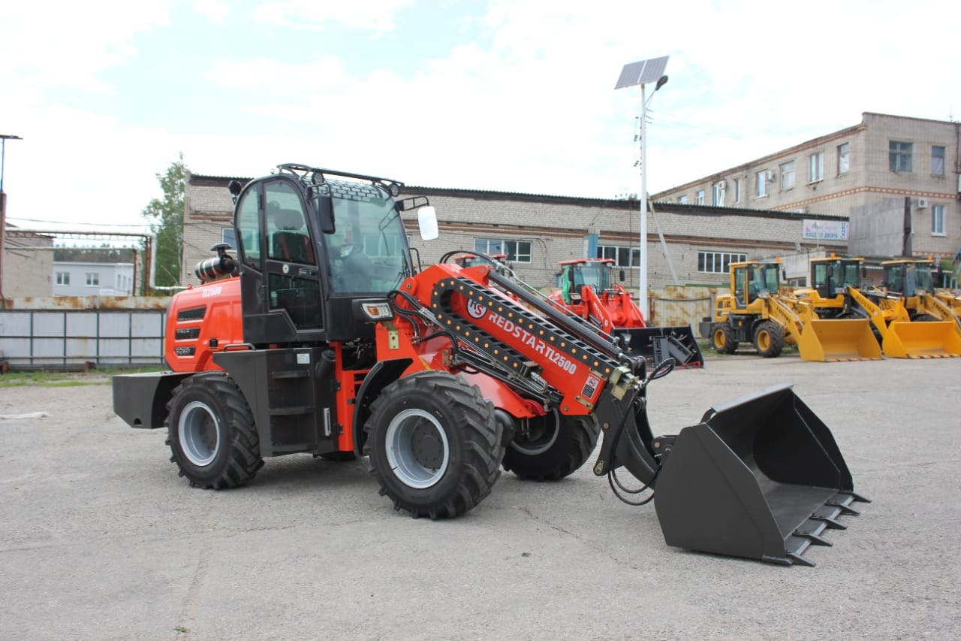
Цена с НДС 2 265 000 руб.
СПЕЦИФИКАЦИЯ:

Телескопический погрузчик REDSTAR ТL2500 | 1 962 500 руб.
Утилизационный сбор | 172 500 руб.
Доставка до: г. Барнаул | 130 000 руб.
Итого | 2 265 000 руб.
*Гарантия 1500 моточасов или 1 год

Технические характеристики
Наименование | REDSTAR TL2500
Номинальная грузоподъемность, кг | 2500
Вес, кг | 6000
Габариты (ДхШхВ), мм | 6500х2000х2860
Объем ковша, м3 | 1.2
Ширина ковша, мм | 2100
Двигатель, л.с. | Yunnei YN33GBZ четырехцилиндровый, с водяным охлаждением, дизельный двигатель с турбонаддувом, 65 кВт (88 л.с)
Скорость | 20км/ч
Стандартные колёса  «ЁЛОЧКА» | 16/70-20
Колёсная база, мм | 2550
Колея, мм | 1600
Система трансмиссии | Коробка передач+ гидротрансформатор+ приводной вал+ ступичный редуктор
Привод | Полный привод
Рабочий тормоз / стояночный тормоз | Дисковый / дисковый
Высота шарнирного пальца ковша, мм | 4600
Опциональный шарнирный палец ковша Высота, мм | 6000
Давление в гидросистеме, МПа | 20
Тип управления
Механический джойстик (3 контура)
Комплектация
(Отопитель, стеклоочиститель, магнитола, вентилятор, тормоза дисковые)
Быстросъёмная каретка

С Уважением,
Лазарев Алексей Викторович
Тел. 8-903-911-01-03
E-mail: blagacity28@gmail.com

